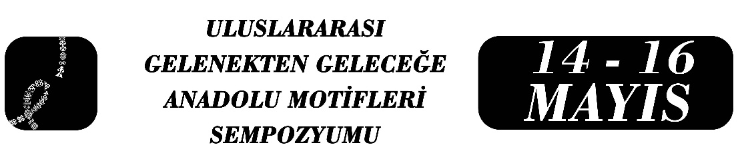

Selçuklu’dan Minimalizme: Anadolu Motiflerinin Logo Tasarımındaki Evrimi
Özlem Okuyucu
Özet
Bu bildiri, Anadolu motiflerinin tarihsel kökenlerinden başlayarak modern logo tasarımındaki dönüşümünü çok boyutlu bir bakış açısıyla incelemeyi amaçlamaktadır. Anadolu coğrafyasında özellikle Anadolu Selçuklu Devleti ve Osmanlı İmparatorluğu dönemlerinde gelişen geometrik ve bitkisel motifler, yalnızca estetik süsleme unsurları değil; aynı zamanda kültürel kimliği, inanç sistemlerini ve toplumsal değerleri yansıtan sembolik görsel kodlar olarak varlık göstermiştir. Sekizgen yıldız kompozisyonları, geçme desenleri, rumi ve hatayi gibi stilize bitkisel formlar; birlik, denge, sonsuzluk ve kozmik düzen kavramlarını temsil eden güçlü görsel anlatım araçlarıdır.
Bu motifler tarih boyunca mimari yapılarda, çini sanatında, tezhipte ve ahşap işçiliğinde uygulanarak kültürel hafızanın sürekliliğini sağlamıştır. Böylece Anadolu motifleri, yalnızca dekoratif bir bezeme anlayışının ürünü olmaktan öte, toplumsal belleği ve estetik düşünceyi kuşaktan kuşağa aktaran bir görsel dil niteliği kazanmıştır.
Günümüzde küreselleşme ve dijitalleşme süreçlerinin etkisiyle marka kimliği tasarımı daha yalın, işlevsel ve çok platformlu bir yapıya yönelmiştir. Bu bağlamda geleneksel motifler, minimalist tasarım anlayışı doğrultusunda soyutlama, geometrik indirgeme ve vektörel sadeleştirme teknikleriyle yeniden yorumlanmaktadır. Modern logo tasarımında ölçeklenebilirlik, okunabilirlik ve dijital uyumluluk gibi kriterler ön plana çıktığından, ayrıntılı süslemeler temel formlara indirgenmekte; grid sistemi, negatif alan kullanımı ve tipografi ile entegrasyon yoluyla çağdaş bir kompozisyon oluşturulmaktadır.
Çalışmada öncelikle Anadolu motiflerinin biçimsel özellikleri ve sembolik anlam katmanları analiz edilmiş; ardından modern logo tasarımındaki dönüşüm süreçleri seçili örnekler üzerinden değerlendirilmiştir. Nitel araştırma yöntemine dayanan bu çalışma, literatür taraması ve görsel analiz teknikleriyle desteklenmiştir.
Elde edilen bulgular, geleneksel Anadolu motiflerinin özsel karakterini koruyarak çağdaş tasarım diline başarıyla uyarlanabildiğini ve marka kimliği aracılığıyla kültürel sürekliliğin sürdürülebilir kılınabildiğini göstermektedir. Sonuç olarak, Anadolu motiflerinin modern ve çağdaş logo tasarımında kullanımı yalnızca estetik bir tercih değil; kültürel hafızanın görsel iletişim yoluyla geleceğe taşınmasını sağlayan bilinçli gelenekten geleceğe uzanan stratejik bir tasarım yaklaşımıdır. Bu stratejiyle tasarlanan kurumsal kimlik çalışmaları ve logo tasarımları günümüze geleneksel motifleri taşımış olur ve sürdürülebilir hale getirilir.

Anahtar Kelimeler: Anadolu motifleri, logo tasarımı, minimalizm, kültürel kimlik, görsel iletişim, grafik tasarım

Usta Öğretici, Özlem Okuyucu, Ankara Olgunlaşma Enstitü, Grafik Tasarım ozlembici@gmail.com,

